Федеральное государственное автономное

образовательное учреждение

высшего образования

«СИБИРСКИЙ ФЕДЕРАЛЬНЫЙ УНИВЕРСИТЕТ»

Институт Космических и информационных технологий

институт

Кафедра «Информатика»

кафедра

**ОТЧЕТ О ПРАКТИЧЕСКОЙ РАБОТЕ**

Лабораторная работа №3. Алгоритмы сортировки массивов

тема

Преподаватель _________ Р.Ю. Царёв

подпись, дата инициалы, фамилия

Студент КИ18-17/1б 031830504 _________ Е.В. Железкин

номер группы, зачетной книжки подпись, дата инициалы, фамилия

Красноярск 2020

Содержание

Содержание 2

1 Цель работы 3

2 Задача работы 3

3 Ход работы 3

4 Вывод 7

# Цель работы

Изучение алгоритмов сортировки массива.

# Задача работы

Реализовать в программе два алгоритма (по выбору студента) из указанных ниже:

а) сортировка с помощью прямого включения,

б) сортировка с помощью прямого выбора,

в) сортировка с помощью прямого обмена

Сравнить эффективность реализованных алгоритмов по числу перестановок и количеству сравнений.

# Ход работы

Листинг 1 – содержание файла main.cpp проекта Lab_3:

#include **<iostream>**#include **"inputFunc.h"**#include **"sortAlgs.h"  
  
using namespace** std;  
  
**int** main() {  
  
 **int** size = -322;  
 string str;  
  
 **while**(size == -322){  
 cout << **"Введите размер массива: \n"**;  
 getline(cin, str);  
 size = Checker(str);  
 }  
  
 **int** temp;  
 **int** *arrayForBubble = **new int**[size];  
 **int** *arrayForDIS = **new int**[size];  
  
 **for** (**int** i = 0; i < size; i++){  
  
 temp = -322;  
  
 **while**(temp == -322){  
 cout << **"Введите "** << i + 1 << **" элемент массива: "**;  
 getline(cin, str);  
 temp = Checker(str);  
 **if** (temp == -322) cout << **"Некорректный ввод, повторите попытку!\n"**;  
 }  
  
 arrayForBubble[i] = temp;  
 arrayForDIS[i] = temp;  
  
 }  
  
 **struct** Returner tempStruct{};  
  
 tempStruct = BubbleSort(arrayForBubble, size);  
  
 cout << **"Отсортированный массив:\n"**;  
 **for** (**int** i = 0; i < size; i++){  
 cout << arrayForBubble[i] << **" "**;  
 }  
  
 cout << **"\nКоличество перестановок и сравнений алгоритма "  
 "сортировки с помощью прямого обмена(пузырькового) соответственно:"  
 "\n"** << tempStruct.countOfSwaps << **" "** << tempStruct.countOfComparisons << endl;  
  
 tempStruct = DISSort(arrayForDIS, size);  
  
 cout << **"\nКоличество перестановок и сравнений алгоритма "  
 "сортировки с помощью прямого включения соответственно:"  
 "\n"** << tempStruct.countOfSwaps << **" "** << tempStruct.countOfComparisons << endl;  
  
 **delete**[] arrayForBubble;  
 **delete**[] arrayForDIS;  
  
 **return** 0;  
}

Листинг 2 – содержание файла inputFunc.cpp проекта Lab_3:

#include **"inputFunc.h"  
  
  
int** Checker(string tempForCheck)  
{  
 **int** number = 0;  
 **int** flag = 0;  
  
 **for** (**unsigned int** i = 0; i < tempForCheck.length(); i++)  
 {  
 **if** (i == 0 && tempForCheck[0] == **'-'**)  
 {  
 flag++;  
 **continue**;  
 }  
  
 **if** (tempForCheck[i] == **'0'** || tempForCheck[i] == **'1'** || tempForCheck[i] == **'2'** || tempForCheck[i] == **'3'** ||  
 tempForCheck[i] == **'4'** || tempForCheck[i] == **'5'** || tempForCheck[i] == **'6'** ||  
 tempForCheck[i] == **'7'** || tempForCheck[i] == **'8'** || tempForCheck[i] == **'9'**) number = number * **ORDER** +  
 (tempForCheck[i] - **ASCII_CONST**);  
 **else  
 return NUMBER_ERROR**;  
 }  
  
 **if** (flag > 0) number *= **NEGATIVE**;  
  
 **return** number;  
}

Листинг 3 – содержание файла inputFunc.h проекта Lab_3:

#ifndef **LAB_3_INPUTFUNC_H**#define **LAB_3_INPUTFUNC_H**#include **<iostream>**#define **NUMBER_ERROR** -322  
  
#define **ORDER** 10  
  
#define **NEGATIVE** -1  
  
#define **ASCII_CONST** 48  
  
**using namespace** std;  
  
**int** Checker(string tempForCheck);  
  
#endif *//LAB_3_INPUTFUNC_H*

Листинг 4 – содержание файла sortAlgs.cpp проекта Lab_3:

#include **<algorithm>**#include **"sortAlgs.h"**Returner BubbleSort(**int**\* tempArray, **int** size){  
  
 **int** countOfSwaps = 0;  
 **int** countOfComparisons = 0;  
 **int** flag = 0;  
  
 **for** (**int** i = 0; i < size; i++) {  
  
 flag = 0;  
  
 **for** (**int** j = size - 1; j > 0; j--) {  
 **if** (tempArray[j] < tempArray[j - 1]) {  
 std::swap(tempArray[j], tempArray[j - 1]);  
 flag++;  
 countOfSwaps++;  
 }  
 countOfComparisons++;  
 }  
  
 **if** (flag == 0) **break**;  
 }  
  
 **struct** Returner ret{tempArray, countOfComparisons, countOfSwaps};  
  
 ret.array = tempArray;  
 ret.countOfComparisons = countOfComparisons;  
 ret.countOfSwaps = countOfSwaps;  
  
 **return** ret;  
}  
  
Returner DISSort(**int**\* tempArray, **int** size){  
  
 **int** temp = 0;  
 **int** countOfSwaps = 0;  
 **int** countOfComparisons = 0;  
  
 **for** (**int** i = 1; i <= size; i++){  
  
 temp = tempArray[i];  
  
 **for** (**int** j = 0; j < i; j++){  
 **if** (temp < tempArray[j]) {  
 **for** (**int** k = i; k > j; k--) {  
 std::swap(tempArray[k], tempArray[k - 1]);  
 countOfSwaps++;  
 }  
  
 countOfComparisons++;  
 tempArray[j] = temp;  
  
 **break**;  
 }  
 }  
 }  
  
  
  
 **struct** Returner ret{tempArray, countOfComparisons, countOfSwaps};  
  
 **return** ret;  
  
}

Листинг 5 – содержание файла sortAlgs.h проекта Lab_3:

#ifndef **LAB_3_SORTALGS_H**#define **LAB_3_SORTALGS_H  
  
struct** Returner{  
 **int** *array;  
 **int** countOfSwaps;  
 **int** countOfComparisons;  
};  
  
Returner BubbleSort(**int**\*, **int**);  
Returner DISSort(**int**\*, **int**);  
  
#endif *//LAB_3_SORTALGS_H*

1. Примеры работы:

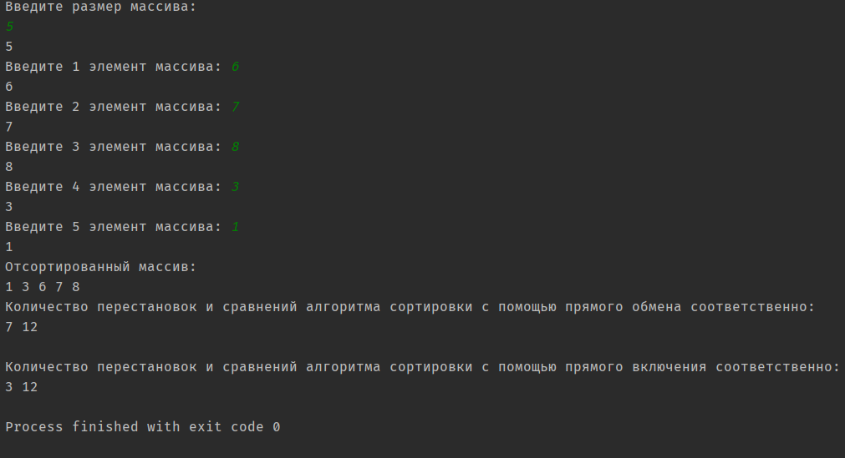

Рисунок 1 – результаты сортировок массива

# Вывод

В ходе данной лабораторной работы были реализованы алгоритмы сортировки значений массива, описанные в задании и лекции.